第七届小学“希望杯”全国数学邀请赛
六年级 第1试
1.计算：2.009×13＋20.09×2.9＋200.9×0.28＝ 。
2.规定：如果A大于B，则|A-B|＝ A-B；如果A等于B，则|A-B|＝0；如果A小于B，则|A-B|＝B-A。根据上述规律计算：|4.2-1.3|+|2.3-5.6|+|3.2-3.2|＝ 。
3.图1中的扇形图分别表示小羽在寒假的前两周阅读《漫话数学》一书的页数占全书总页数的比例。由图1可知，这本书共有 页。
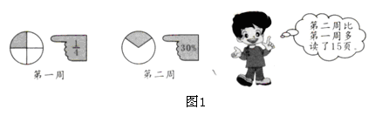
4.根据图2的信息回答，剩下的糖果是原来糖果重量的 。
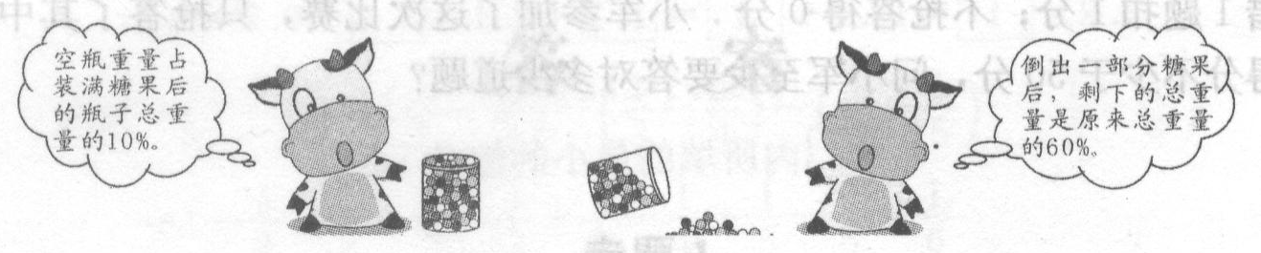
图2
5．本届“希望杯”全国数学邀请赛第1试于3月15日举行。观察下面一列数：
根据发现的规律，从左往右数，是第 个分数。
6.将小数0.987654321改为循环小数。如果小数点后的第20位上的数字是5，那么表示循环节的两个点应分别加在数字 和 的上面。
7.如果现在时刻是8点55分，那么，第一次到10点整时，秒针旋转了 周。
8.将一个分数的分子减少10%，分母增加50%，变化后，得到的新分数比原分数减少 %。
9.春天幼儿园中班小朋友的平均身高是115厘米，其中男孩比女孩多，女孩的平均身高比男孩高10%，这个班男孩的平均身高是 厘米。
10.甲乙两校参加数学竞赛的人数之比是7：8，获奖人数之比是2：3，两校各有320人未获奖，那么两校参赛的学生共有 人。

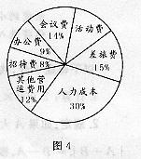
11.某项目的成本包括：人力成本、差旅费、活动费、会议费、办公费、招待费以及其他营运费用，它们所占比例如图4所示，其中的活动费是10320元，则该项目的成本是 元。
12.联欢会上有一则数字谜语，谜底是一个八位数。现已猜出：□54□7□39，主持人提示：“这个无重复数字的八位数中，最小的数是2。”要猜出这个谜语，最多还要猜 次。
13.如图5，正方形ABCD的边长是5厘米，点E、F分别是AB和BC的中点，EC与DF交于点G，则四边形BEGF的面积等于 平方厘米。
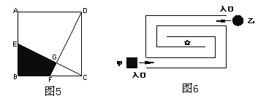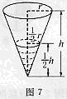
14.如图6，迷宫的两个入口处各有一个正方形（甲）机器人和一个圆形机器人（乙），甲的边长和乙的直径都等于迷宫入口的宽度。甲和乙的速度相同，同时出发，则首先到达迷宫中心（☆）处的是 。
15.如图7， 圆锥形容器中装有水50升，水面高度是圆锥高度的一半。这个容器最多能装水 升。
16.一个长方体的棱长之和是28厘米，而长方体的长宽高的长度各不相同，并且都是整厘米数，则长方体的体积等于 立方厘米。
17.小红乘船以6千米/时的速度从A到B，然后又乘船以12千米/时的速度沿原路返回，那么小红在乘船往返行程中，平均每小时行 千米。

18.要发一份资料，单用A传真机发送，要10分钟；单用B传真机发送，要8分钟；若A、B同时发送，由于相互干扰，A、B每分钟共少发0.2页。实际情况是由A、B同时发送，5分钟内传完了资料（对方可同时接收两份传真），则这份资料有 页。

19.四、五、六三个年级各有100名学生取春游，都分成2列（竖排）并列行进。四、五、六年级的学生相邻两行之间的距离分别为1米、2米、3米，年级之间相距5米。他们每分钟都走90米，整个队伍通过某座桥用4分钟，那么这座桥长 米。

20.甲、乙两个工程队分别负责两项工程。晴天，甲完成工程要10天，乙完成工程要16天；雨天，甲和乙的工作效率分别是晴天时的30%和80%。实际情况是两队同时开工、完工，在施工期间，下雨的天数是 。

第七届小学“希望杯”全国数学邀请赛答案
六年级 第1试
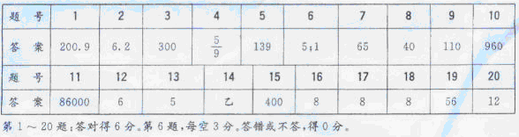1、2.009*43+20.09*2.9+200.9*0.28= 200.9
解析：对于六年级的学生来讲，这应该算是一个送分的题了。
2、规定：如果A＞B，则丨A-B丨=A-B；如果A=B，则丨A-B丨=0，如果A＜B，则丨A-B丨=B-A，根据以上规律 计算：
丨4.2-1.3丨+丨2.3-5.6丨+丨3.2-3.2丨= 6.2
解析: =3.9+2.3+0
=6.2
3、已知小羽在赛假的第一周里，阅读了《漫话数学》一书的1/4，第二周阅读该书的30%，并且第二周比第一周多读了15页，那么这本书共有 300 页。
解析:这是一道中等难度的分数应用题,根据题意可知15对应的分率是:30%-25%=5%,由此可知这本书共有300页.
4、如果空瓶重量占装满糖果后的瓶子总重量的10%，倒出一部分糖果后，剩下的总重量是原来总重量的60%，那么，剩下的糖果是原来糖果的重量的 5/9 。
解析:这道题可以采有赋值的方法来解会比较简单些。
假设瓶子装满糖后的重量是100，那么空瓶的重量就是10，糖果的总重量就是90；
倒出一部分糖果后，剩下的总重量是原来的总重量的60%，说明倒出的糖果重量是100-60=40，
剩下的糖果重量自然就是90-40=50；
所以，剩下的糖果是原来糖果的重量的50/90=5/9
5、本届“希望杯”全国数学邀请赛第1试于3月25日举行，观察下面的一列数：
根据发现的规律，从左向右数，3/15是第 139 个数。
解析:这道题可以从分子、分母的和上来发现规律。
我们可以发现，在这一列数中，分子、分母的和为2的有1个；
分子、分母的和为3的有2个；
分子、分母的和为4的有3个，
依次类推......
我们可以把分子、分母的和相同的数划分在一组；这样就会发现，
第一组是1个数，第2组数是2个数，第3组数是3个数，
而且分子、分母的和减1的得数，就是该分数所在组的序列数；
3/15的分子与分母和是18，那么该分子所在的组数就是18-1=17（组），
在它的前面还有16组数，这16组数因是等差数列，
所以很容易就能求出前16组数中所有分数的个数是（16+1）*16÷2=136（个）
而3/15在分子、分母和为18一组中，前面还有1/17、2/16两个数，位居第3，
所以，3/15是这一整列数的第（136+3）个数。
6、将小数0.987654321改成循环小数，如果小数点后第20位数是5，那么表示循环节的两个点应分别加在数字 和数字 上面。
7、如果现在的时刻是8点55分，第一次到10点整时，秒针旋转了 周。
8、将一个分数的分子减少10%，分母增加50%，得到的新分数比原分数减少的百分率等于 。
9、春天幼儿园中班小朋友的平均身高是115厘米，其中男孩子比女孩多1/5，女孩平均身高比男孩高10%，那么这个班男孩的平均身高是 厘米。
10、甲、乙两校参加“希望杯”全国数学邀请赛的学生人数之比是7：8，获奖人数之比是2：3，两校各有320人未获奖，那么两校参赛的学生共有 960 。
解析：此题可以通过画线段的方法看出，如果把甲校、乙校的人数分别成是7份和8份的话，那么该两校的获奖人数则分别是原校总人数的2份和3份，两校共有人数是15份，而每份所占的人数是320/5=64（人），所以，两校参赛的学生共有15*64=960（人）
11、某项目的成本包括：人力成本、差旅费、活动费、会议费、办公费、招待费以及其他营运费用，它们所占比例如图所示，其中的活动费是10320元，则该项目的成本是 86000 。
解析：通过读图可知，活动费所对应的分率是（1-14%-9%-8%-12%-30%-15%）=12%。
所以该项目的成本是：10320÷12%=86000（元）
12、联欢会上，有一则数字谜语，谜底是一个8位数，现已猜出：□54□7□39，主持人提示：“这个无重复数字的8位数中，最小的数字是2”，要猜出这个谜语，最多还要猜 3 次。
解析：因为最小的数字是2，所以这个8位数只能在2、3、4、5、6、7、8、9这8个数中选择，已选出了5、4、7、3、9，还剩下2、6、8这三个数可供选择，在下一个要猜的方框中，最多只需猜两次，就能确定是那个数；而在接下来要猜的框里，只需猜一次就能知道是那一个数，而最后只剩下了一个数一个框，就用不着猜了，所以最多还要猜三次就够了。
（注：标准答案上好像是6次，我对此有不同见解）
13、如图：正方形ABCD的边长是5厘米，点E、F分别是AB和BC的中点，EC与DF交于点G，则四边形BECF的面积等于 5方厘米。
解析：大正方形的面积是5*5=25，而阴影部分的面积是大正方形面积的1/5，所以，BEGF的面积是25/5=5
14、如图，迷宫的两个入口处各有一个正方形机器人和一个圆形机器人，甲的边长和乙的直径都等于迷宫入口的宽度，甲和乙的速度相同，同时出发，则首先到达迷宫中心（“☆”处）的是乙 。
解析：在转弯时，甲走的直角转弯，而乙是过弧线转弯，走的距离比直角小，而它们的速度又是相同的，所以乙先到达中心处。
15、如图，圆锥形容器中装有 50升水，水面高度正好是圆锥高度的一半，则这个容器最多能装 400升水。
解析：已知盛水部分的容积是：（0.5r)*(0.5r)*3.14*0.5h*1/3=r*r*3.14*h/24=50(升）
而整个容器的容积是：r*r*3.14*h/3,是盛水体积的8倍，所以容器的容积是8*50=400（升）
16、一个长方体的棱长之和是28厘米，而长方体的长、宽、高的长度各不相同，并且都是整数厘米，则长方体的体积等于 8 立方厘米。
分析：长方体的棱长之和是28厘米，那么长方体的长、宽、高的和就是28/4=7（厘米）
又知道长宽高各不相同，并且都是整数厘米，7=1+2+4
所以，长方体的体积是：1*2*4=8（立方厘米）
17、小红乘船以 6千米/小时的速度从A到B，然后又乘船以12千米/小时的速度沿原路返回，那么小红在乘船往返的行程中，平均每小时行驶 8 千米。
解析：仍然是赋值法，把两地间的距离设为12千米，则去时用的时间是12/6=2（小时）回来时用的时间是：12/12=1（小时）
往返的平均速度是：（2+12）/（1+2）=8千米/小时
18、要发送一批资料，单用A传真机发,需10分钟，单用B传真机需8分钟，若当A、B同时发送,由于相互干扰，A、B每分钟共少发0.2页，实际情况是由A、B同时发送，5分钟内传完了资料，（对方可以同时接收两份传真），则这份资料有 页。
解析：如果不受干扰的话，两机的效率和是1/10 +1/8=9/40；
由于受到干扰，两机的效率和实际是1/5，效率降低了9/40-1/5=1/40
这1/40的分率正好与少发的0.2页相对应，所以这份资料共有：0.2÷1/40=8(页）
19、四、五、六3个年级各有100名学生去春游，都分成2列（竖排）并列行进。四、五、六年级的学生相邻两行之间距离分别为1米、2米、3米，年级之间相距5米，他们每分钟都行走90米，整个队伍通过某座桥用1分钟，那么这座桥长 56 米。
20、甲、乙两个工程队分别负责两项工程，甲完成工程需10天，乙完成工程需16天；雨天，甲和乙的工作效率分别是睛天时的30%和80%，实际情况是两队同时开工、完工，在施工期间，下雨的天数是 12
解析：设下雨的天数为X，
列方程： ，解得x=12(天）

